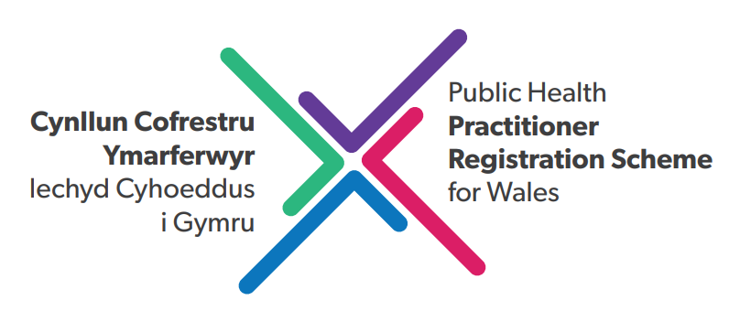
Ffurflen Gais (2026)
Cyflwyno Cais
I wneud cais i'r rhaglen gymorth, rhaid i chi fod wedi gwneud y canlynol:
- Darllen a deall ‘Guidance for Applicants, Assessors and Verifiers’ UKPHR yn llawn ac edrych ar ‘Introductory Day for Practitioner Registration’ ar wefan UKPHR
- Cyflwyno ffurflen gais a ffurflen hunanasesu wedi'u cwblhau.
Anfonwch ffurflenni wedi'u llenwi a’u llofnodi at Peoplesupport.PHW@wales.nhs.uk
Rhaid cwblhau a dychwelyd pob cais erbyn Dydd Gwener 21 Awst 2026
Datganiad Diogelu Data
Hysbysiad Preifatrwydd (Saesneg)
Hysbysiad Preifatrwydd (Cymraeg)

Dyddiadau Pwysig
Gweithdy Cynefino – 10 Medi – 9.30am - 11.30am
Gweithdy Sgiliau Portffolio 1 – 21 Medi – 10.30am - 2.30pm
Gweithdy Sgiliau Portffolio 2 - 12 Tachwedd – 9.30am – 1.30pm
Mae mynychu'r uchod yn orfodol. Sicrhewch eich bod yn cael cymeradwyaeth i fod yn bresennol.

Adran A: Manylion yr Ymgeisydd

Enw:
Teitl y Swydd:
Sefydliad:
Lefel SFH / band swydd gyfredol: |  | Cyfnod yn y swydd gyfredol:
Profiad fel ymarferydd: | Rhowch ddisgrifiad byr o'ch profiad gwaith fel ymarferydd iechyd y cyhoedd a nifer y blynyddoedd o brofiad ar y lefel ofynnol.
Profiad fel ymarferydd: | A yw eich CV wedi’i gynnwys gyda’ch cais? |  | YDW / NAC YDW
Rhif ffôn:
E-bost:
Ydych chi wedi cwblhau’r UKPHR Online Introductory Day for Practitioner Registration? |  |  | YDW / NAC YDW
Ydych chi wedi darllen ‘Guidance for Applicants, Assessors and Verifiers, Public Health Practitioner Registration’ UKPHR? |  |  | YDW / NAC YDW

Datganiad personol (dim mwy na 200 gair) yn dangos eich rhesymau dros wneud cais, unrhyw gynnydd hyd yma a'ch ymrwymiad i gwblhau'r portffolio / cofrestru gydag UKPHR cyn diwedd Mis Hydref 2026.

Adran B: Datganiad

Rwy'n cadarnhau bod yr wybodaeth a roddais yn gywir ac a phe bawn yn cael fy nerbyn i'r cynllun, rwy’n cytuno i gadw at ei egwyddorion a chymryd rhan lawn ynddo.

Llofnod: |  |  | Dyddiad:
Printiwch eich enw:
Teitl y Swydd:

Adran C: Cefnogaeth gan Gyflogwr

Oes cyflogwr yn cefnogi'ch cais? | OES / NAC OES
Os oes, cofiwch gynnwys datganiad byr o gefnogaeth gan eich cyflogwr / rheolwr llinell. (Dylai rheolwyr llinell fod yn gyfarwydd â’r ddogfen ‘Canllawiau i Reolwyr’, a luniwyd gan Gynllun Cofrestru Ymarferwyr Iechyd y Cyhoedd Cymru).

Cymeradwyaeth gan gyflogwr / rheolwr llinell: Wrth gefnogi cais, bydd rheolwyr llinell wedi darllen a deall y Cynllun Cofrestru Ymarferwyr Iechyd y Cyhoedd Cymru yn llawn, sef y ddogfen ‘Canllawiau i Reolwyr’
Llofnod: |  |  | Dyddiad:
Printiwch eich enw:

